Федеральное государственное бюджетное образовательное учреждение высшего образования

«**Московский политехнический университет**»

«Алгоритмы сокрытия данных в обычных файлах»

ТЕХНИЧЕСКОЕ ЗАДАНИЕ

На «__» листах

Действует с «01» марта 2020 г.

Москва, 2020

Содержание

1. ОБЩИЕ ПОЛОЖЕНИЯ 3

1.1 Полное наименование системы и её условное обозначение 3

1.2 Плановые сроки начала и окончания работы по созданию системы 3

2. ОПИСАНИЕ И СЦЕНАРИИ ИСПОЛЬЗОВАНИЯ 4

2.1 Описание 4

2.2 Интерфейс программы 4

2.3 Модульность программы 4

2.2 Сценарии использования 4

3. ТРЕБОВАНИЯ К ПРОЕКТУ 5

3.1 Требования к проекту в целом 5

# 1. ОБЩИЕ ПОЛОЖЕНИЯ

## 1.1 Полное наименование системы и её условное обозначение

Полное наименование системы: «Алгоритмы сокрытия данных в обычных файлах».

## 1.2 Плановые сроки начала и окончания работы по созданию системы

Сроки начала и окончания работы, а так же распределение обязанностей, представлены в нижеприведённой диаграмме Гантта:

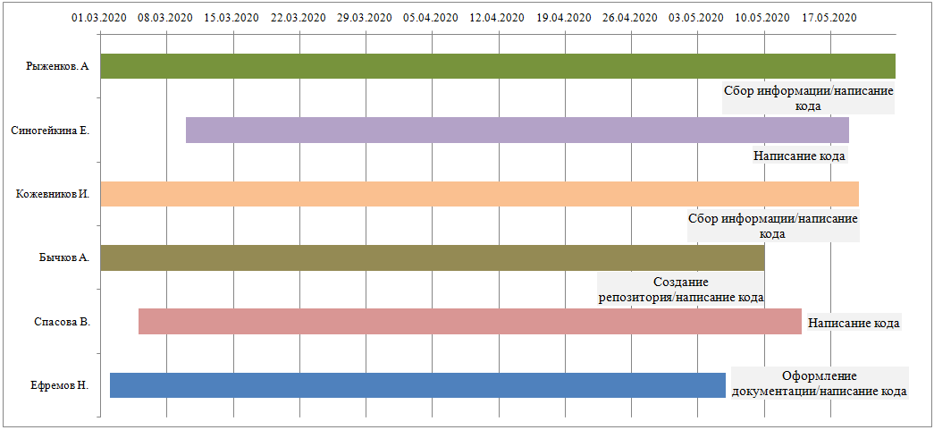

## 1.3 План по выпуску версий

Первый выпуск версии запланирован на примерную дату 30.03.2020, ответственным за сборку назначается: Бычков А.

|  |  |  |
| --- | --- | --- |
| Версия | Дата выпуска | Ответственный за сборку |
| Версия 1.0 | 30.03.2020 | Бычков А. |

# 2. ОПИСАНИЕ И СЦЕНАРИИ ИСПОЛЬЗОВАНИЯ

## 2.1 Описание

Внедрение любого кода в разные виды файлов с последующей расшифровкой.

## 2.2 Интерфейс программы

Приложение EXE формата, в котором имеется два варианта выбора: внедрение кода в файл и его извлечение. При выборе внедрения кода, запрашивается путь и сам код (два вида внедрения). При выборе извлечения необходимо выбрать файл, в котором находится зашифрованный код и путь извлечения.

## 2.3 Модульность программы

Программа должна состоять из следующих модулей:

- модуль преобразования данных;

- модуль метода изъятия данных.

## 2.4 Сценарии использования

Со стороны внедрения кода используется программа, в которой указывается файл, куда надо внедрить код и сам код который внедряется в файл. Так же можно выбрать варианты шифрования для данного кода.

Для извлечения кода из файла, необходимо использовать ту же программу с указанием файла, в котором находится код, с указанием его конечного пути.

Запуск программы и обработка ошибок:

Запуск происходит при помощи EXE файла. При возникновении проблем, программа уведомит об этом пользователя.

Форматы данных, с которыми может работать программа:

Doc, docs, jpg, png, bmp и другие.

# 3. ТРЕБОВАНИЯ К ПРОЕКТУ

## 3.1 Требования к проекту в целом

Требования к языкам программирования:

1. Программа должна быть написана на языке программирования C++, можно использовать Python для выполнения автоматизированного запуска.

Требования к использованию сторонних библиотек:

1. Все используемые библиотеки должны иметь открытый исходный код.